**新 书 推 荐**

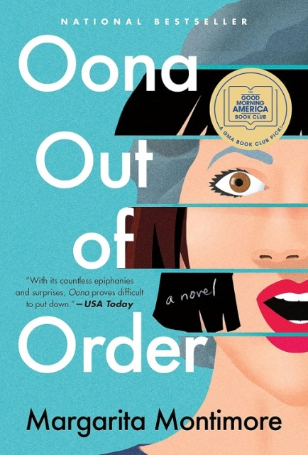

**中文书名：《奥娜的错时人生》**

**英文书名：Oona Out of Order**

**作者：Margarita Montimore**

**出版社：Flatiron Books**

**代理公司：PSA/ANA/Winney**

**页数：352页**

**出版时间：2020年2月**

**审读资料：电子稿**

**类型：文学小说**

**亚马逊畅销榜排名：**

**#202 in Magical Realism**

**#244 in Time Travel Science Fiction (Kindle Store)**

**#630 in Coming of Age Fiction (Kindle Store)**

**内容简介：**

这是一部极具创意的非凡小说，探索了完全活在当下的真实含义——即使这些“当下”错乱无序。

那是1982年的新年前夜，奥娜·洛克哈特（Oona Lockhart）的人生才刚刚开始。等到午夜钟声敲响，她就要满十九岁了，而即将到来的一年似乎意义非凡。她是该去伦敦学习经济学，还是应该留在布鲁克林的家中追求音乐梦想、陪伴男友？就在新年的倒计时声中，奥娜昏倒了。再次醒来，她发现自己来到了三十二年后，身处五十一岁的躯体之中。一位友好的陌生人在一栋漂亮的房子里迎接她，并告诉她这就是她的家。奥娜了解到，随后的每一年，她都将随机跳跃到另一个年龄阶段。于是，《奥娜的错时人生》就此开启……

在数十年间跳跃，经历流行文化风潮，汲取宝贵的投资建议，奥娜的内里始终是个年轻女孩，外表却每年都会随机改变。明年她会是谁？慈善家？派对女王？环球旅行家？还是一个素未谋面的男人的妻子？玛格丽塔·蒙蒂摩尔（Margarita Montimore）编织了一个令人难忘的故事，讲述了时间带来的重负、爱情的持久力量和家庭的凝聚力，充满惊奇与魔法，打动人心。

**作者简介：**

玛格丽塔·蒙蒂摩尔（Margarita Montimore）是《玩偶之家学院》（*The Dollhouse Academy*）、《沉睡终日》（*Asleep from Day*）、《紫罗兰的行动》（*Acts of Violet*）和《奥娜的错时人生》（*Oona Out of Order*）的作者。其中《奥娜的错时人生》是《今日美国》（*USA Today*）畅销书，并被选为《早安美国》（*Good Morning America*）读书俱乐部推荐读物。

玛格丽塔在爱默生学院获得创意写作学士学位后，在出版和社交媒体领域工作了十多年，之后才专注于全职写作的梦想。她出生于苏联乌克兰，在布鲁克林长大，目前与丈夫和爱犬居住在新泽西州。

**媒体评价：**

“奥娜的经历充满了数不清的顿悟与惊喜，这本书让人欲罢不能。”

——《今日美国》（*USA Today*）

“时而悲情，时而欢欣，时而令人心碎，时而充满喜悦，这最终是一本给人启迪与救赎的书。”

——《卫报》（*The Guardian*）

“机智、幽默、暖心。渗透了跨越数十年的音乐和文化影响，让人联想到莉安·莫里亚蒂（Liane Moriarty）的《爱丽丝记忆碎片》（*What Alice Forgot*）和凯特·阿特金森（Kate Atkinson）的《生命不息》（*Life After Life*）。《奥娜的错时人生》是一个令人愉悦、自由不羁的精彩故事。”

——《书目》（*Booklist*）星级评论（starred review）

“引人入胜，扣人心弦……蒙蒂摩尔为20世纪80-90年代的纽约市献上了一封充满摇滚精神的深情信笺，奥娜通过伴随一生的音乐和流行文化发现了真实的自我。非常适合喜欢阅读有反转、人物塑造丰满的作品的读者。”

——《图书馆期刊》（*Library Journal*）星级评论（starred review）

“蒙蒂摩尔将故事根植于奥娜的人际关系，并充满幽默地描绘了奥娜努力理解每年新境遇的过程，以此成功延续了这一设定。这部机智、奇幻的作品探索了生命中不可避免的变化，既出人意料又动人心弦。”

——《出版人周刊》（*Publishers Weekly*）

**感谢您的阅读！**

**请将反馈信息发至：版权负责人**

**Email**：[**Rights@nurnberg.com.cn**](mailto:Rights@nurnberg.com.cn)

安德鲁·纳伯格联合国际有限公司北京代表处

北京市海淀区中关村大街甲59号中国人民大学文化大厦1705室, 邮编：100872

电话：010-82504106, 传真：010-82504200

公司网址：[http://www.nurnberg.com.cn](http://www.nurnberg.com.cn/)

书目下载：<http://www.nurnberg.com.cn/booklist_zh/list.aspx>

书讯浏览：<http://www.nurnberg.com.cn/book/book.aspx>

视频推荐：<http://www.nurnberg.com.cn/video/video.aspx>

豆瓣小站：<http://site.douban.com/110577/>

新浪微博：[安德鲁纳伯格公司的微博_微博 (weibo.com)](https://weibo.com/1877653117/profile?topnav=1&wvr=6)

微信订阅号：ANABJ2002

